МУНИЦИПАЛЬНОЕ БЮДЖЕТНОЕ ОБРАЗОВАТЕЛЬНОЕ УЧРЕЖДЕНИ
ДОПОЛНИТЕЛЬНОГО ОБРАЗОВАНИЯ
ДОМ ДЕТСКОГО ТВОРЧЕСТВА
МУНИЦИПАЛЬНОГО ОБРАЗОВАНИЯ

КАВКАЗСКИЙ РАЙОН

Мастер-класс по теме:
«Изготовление открытки «Сердечко»

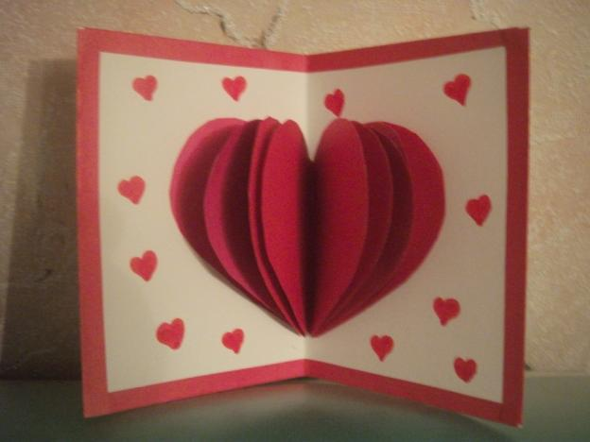

Педагог дополнительного образования
Кузьминова Людмила Николаевна

ст. Кавказская
2016 год
Мастер–класс
по теме: «Изготовление открытки «Сердечко»
Ведущий: Кузьминова Людмила Николаевна, педагог дополнительного образования МБОУ ДОД ДДТ МО Кавказский район
Контактная информация: 8-928-419-07-23, 8-86193-22786
Цель мастер-класса: познакомить участников мастер-класса с особенностями изготовления открытки «Сердечко».
Задачи:
- Представить теоретические основы изготовления открытки, последовательность выполнения работы.
- Ознакомить с инструментом применяемом при изготовлении открытки.
- Аккуратно вырезать и приклеить все детали.
Ожидаемый результат: знание участниками мастер-класса особенностей изготовления и последовательности сборки открытки «Сердечко».
Ход мастер-класса
Этапы мастер-класса | Методы и приёмы
- Организационный момент | Сбор участников, размещение, решение организационных вопросов
- Представление ведущего | Рассказ
- Представление теоретического материала по изготовлению поделки:  - Используемый инструмент при изготовлении открытки «Сердечко»  - Наглядное пособие открытка «Сердечко» | Комментируемая демонстрационная беседа по изготовлению открытки «Сердечко»
- Практическая работа по изготовлению открытки:  - последовательное изготовление  деталей поделки  - сборка и скрепление деталей | Изготовление открытки «Сердечко» ведущим и показательная демонстрация последовательности выполнения работ, помощь участникам при изготовлении открытки
- Ведущий отвечает на вопросы  Участников мастер-класса | Элементы конференции (ответы ведущего на вопросы участников)
- Обмен впечатлениями | Беседа, обсуждение, дискуссия
- Подведение итогов мастер-класса | Выводы. Обобщения. Отзывы.

Дидактические материалы предоставляются участникам мастер-класса в качестве раздаточного материала:
- инструменты и материалы для работы (ножницы, карандаш, клей, цветная бумага, белый картон, фломастеры);
- наглядное пособие открытка «Сердечко»;
- шаблон для изготовления деталей сердечка;
- справочная документация по последовательности выполнения работы

Используемая литература:
Лыкова И. Открытки-сюрпризы; ООО Издательский дом «Цветной мир», 2013г.

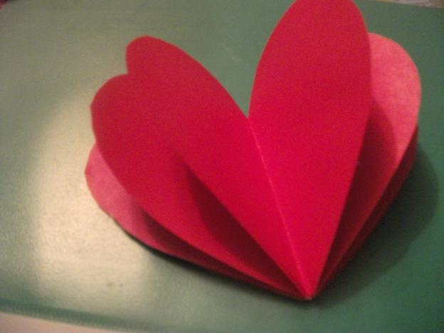

Этапы изготовления открытки «Сердечко»
1.Возьмем половину листа белого 2.Вырезаем 4 полоски из бумаги
картона красного цвета шириной 1,5см и
длиной равной сторонам основы открытки

3.Складываем полоски пополам по длине и приклеиваем их по краям основы
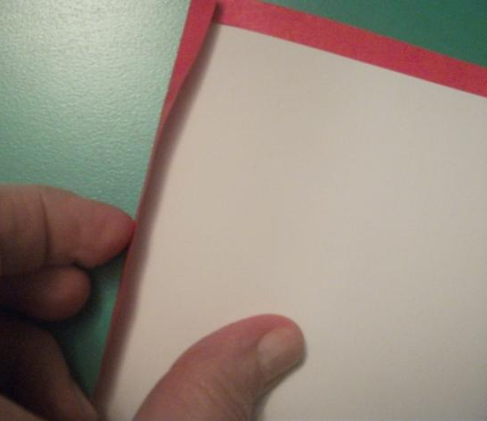
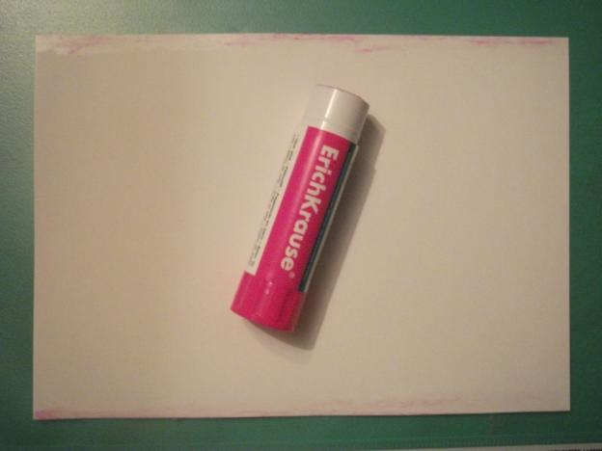

4. Складываем основу открытки пополам
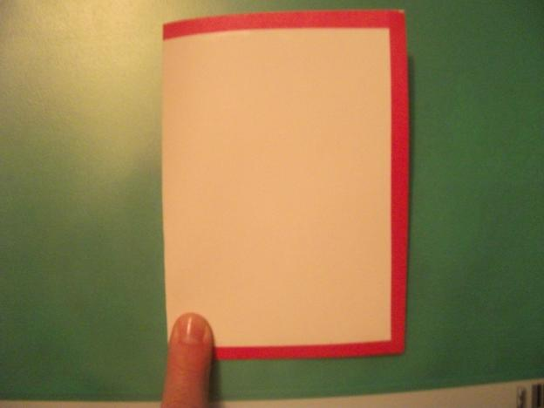
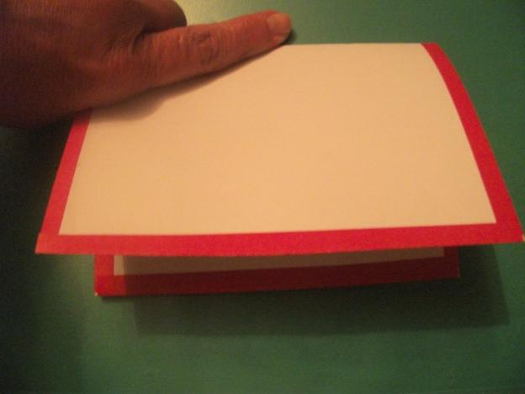

5. Для изготовления деталей сердечка нарежем из бумаги красного цвета
7 прямоугольников размером 10 х14 см и по шаблону вырезаем детали

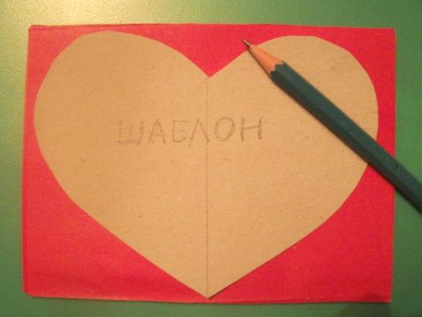
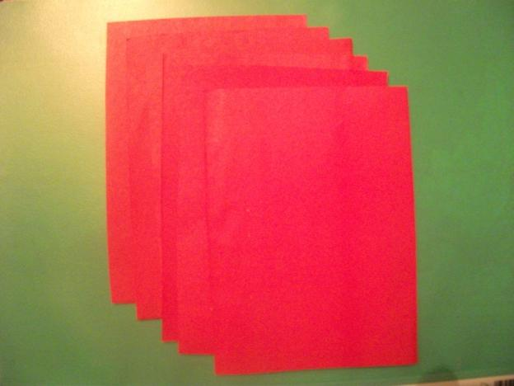

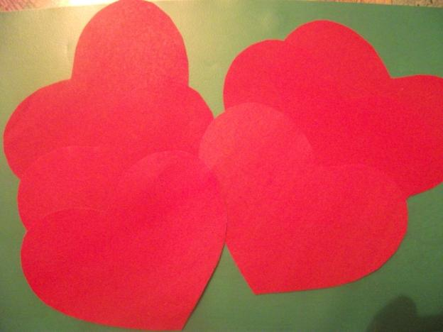

6. Сложим все сердечки пополам и склеим их друг с другом
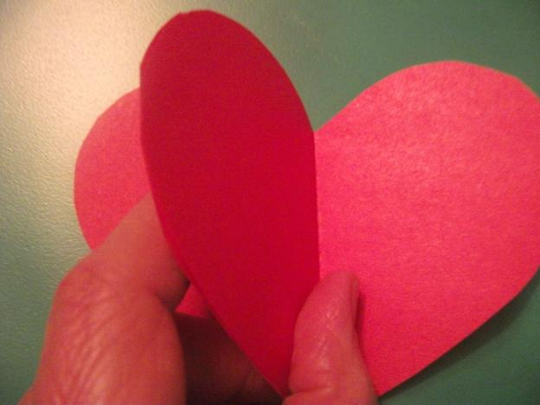
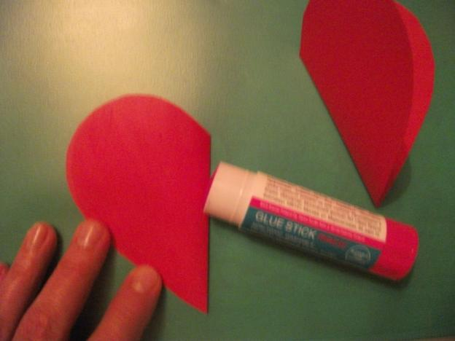

7. Приклеиваем сердечки к основе открытки и украшаем фломастерами

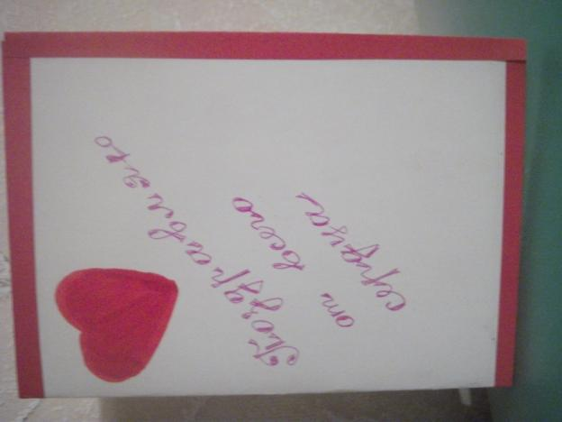

Открытка готова

